言
广东省地方标准
DB44
DB44/T XXX—XXXX
马铃薯优质高产栽培技术规程
（草稿）
Technical regulations for high quality and high yield cultivation of potato（manuscript)

9

XXXXXXXXX发布
XXXXXXXX实施
广东省质量技术监督局 发布
本文件按照GB/T 1.1-2020《标准化工作导则 第1部分：标准化文件的结构和起草规则》的规则起草。
请注意本文件的某些内容可能涉及专利。本文件的发布机构不承担识别专利的责任。
本文件由广东省农业标准化协会提出并归口。
本文件主要起草单位：广东省农业科学院作物研究所。

前 言
本文件按照GB/T 1.1-2020《标准化工作导则 第1部分：标准化文件的结构和起草规则》的规则起草。
请注意本文件的某些内容可能涉及专利。本文件的发布机构不承担识别专利的责任。
本文件由广东省种植业标准化技术委员会提出并归口。
本文件主要起草单位：广东省农业科学院作物研究所、广东省农业技术推广中心。
本文件主要起草人：李成晨、李小波、刘计涛、李小玲、陈敬安、毛笈华、马群、安康、单建伟、王丽、杨坤。
本文件为首次发布。
马铃薯优质高产栽培技术规程

1 范围

本文件规定了广东马铃薯优质高产栽培技术的术语和定义、马铃薯的产地环境要求、品种选择、播种技术、施肥技术、配套管理技术、病虫害防治、防寒管理、收获和贮藏管理等技术要求。
本文件适用于广东省内马铃薯种植过程的操作和管理。

2 规范性引用文件
下列文件中的内容通过文中的规范性引用而构成本文件必不可少的条款。其中注日期的引用文件，仅该日期对应的版本适用于本文件；不注日期的引用文件，其最新版本（包括所有的修改单）适用于本文件。
GB 15618-2018 土壤环境质量 农用地土壤污染风险管控标准（试行）
GB 5084-2021 农田灌溉水质标准
DB52/T 1570-2021 优质马铃薯产地环境要求
DB3703/T 025-2005 无公害马铃薯生产技术规程
GB/T 36783-2018 种植根茎类蔬菜的旱地土壤镉、铅、铬、汞、砷安全阈值
GB/T 8321 （所有部分）农药合理使用准则
GB/T 29377-2021 马铃薯脱毒种薯级别与检验规程
DB11/T 721-2010 节水灌溉技术导则
GB/T 18690 农业灌溉设备 微灌用过滤器
GB/T 31753-2015 马铃薯商品薯生产技术规程
NY 525-2021 有机肥料
NY 5010-2016 无公害农产品 种植业产地环境条件
NY 2266-2012 中量元素水溶肥料
NY 1428-2010 微量元素水溶肥料
NY 1107-2020 大量元素水溶肥料
NY/T 496-2010 肥料合理使用准则 通则
NY/T 2624-2014 水肥一体化技术规范 总则
NY/T 1118-2006 测土配方施肥技术规范
NY/T 2706-2015 马铃薯打秧机 质量评价技术规范
NY/T 2462-2013 马铃薯机械化收获作业技术规范

3 术语和定义
下列术语和定义适用于本文件。
3.1
冬种马铃薯 Winter potato
广东马铃薯有春种、秋种和冬种，大面积以冬种为主。生长季节主要在冬季，在 10 月中、下旬-11月中旬播种，次年2月中旬-3月中、下旬收获的马铃薯称为冬种马铃薯。在 1 月中下旬-2月中旬播种， 6月中旬、下旬收获的马铃薯称为春种马铃薯。在8月中、下旬-9月上旬播种，12月中旬-1月上旬收获的马铃薯称为秋种马铃薯。
3.2
优质高产 High quality and high yield
在相同地域及相同栽培管理下，所生产马铃薯在块茎品质（如高干物质、淀粉、蛋白质和维生素C含量，低还原糖含量）、产量和抗病性方面优于本地主栽品种粤引85-38（见附录A）的为优质高产。
3.3
水肥一体化 Integrated management of water and fertilizer
根据作物需求，对农田水分和养分进行综合调控和一体化管理，以水促肥，以肥调水，实现水肥耦合，全面提升农田水肥利用效率。
3.4
膜下滴灌 Drip irrigation under film mulching
地膜覆盖和滴灌相结合，滴灌管（带）置于地膜下进行滴灌的技术。
3.5
浅埋滴灌 Drip irrigation in subsurface
将滴灌管（带）埋设于地表下3 cm~7 cm处进行节水滴灌的技术。
3.6
机械损伤 Mechanical damage
块茎在收获、运输和贮藏过程中因挤压、碰撞等外力所造成的目测可见的伤害。
3.7
青皮 Greening
因暴露见光而引起的马铃薯薯皮和薯肉变绿的一种生理现象。
3.8
畸形 Malformation
马铃薯块茎生长不符合该品种块茎原有形态特征。

4 产地要求

4.1 产地环境要求
产地环境条件应符合NY 5010-2016的要求。土壤为沙壤土或壤土，有机质含量高，肥力较高，土壤呈中性或偏微酸性，并符合GB15618-2018的要求。要求土质疏松、水源充足、保水保肥力强的稻田土。忌用前茬为花生或茄科作物的土地，以避免青枯病、病毒病等病害的发生。

4.2 产地环境空气质量要求
种植地周围5公里不能有工业废气污染，环境空气质量符合DB52/T 1570-2021规定。

4.3 产地灌溉水质量要求
种植土地排灌方便，灌溉水质符合GB5084-2021和DB52/T 1570-2021的要求。

4.4 产地土壤环境要求
种植土壤环境要控制重金属含量，具体根据不同土壤条件要符合GB/T 36783-2018规定。

5 品种选择
马铃薯宜选通过广东省农作物品种审定委员会审定或取得非主要农作物品种登记证书的优质品种，如粤薯3号、大西洋、陇薯7号等（附录B）。

6 整地与起畦
起畦，其中畦面宽65 cm~80 cm，畦面高25 cm~40 cm，垄间沟宽20 cm~25 cm，要求土块细碎，垄面、沟底平直，开好中沟，条施基肥，平整畦面或采用机械化起垄。

7 种薯选择与处理

7.1 种薯选择
选择脱毒种薯，质量应符合GB/T 29377-2012的要求。

7.2 种薯处理
种薯切块重约25 g~30 g，确保每个薯块上有1~2个芽眼，切块应呈三角形或契状，并用75%酒精或0.5%高锰酸钾水溶液对切刀进行消毒。种薯切好后，用马铃薯专用拌种剂对切块种薯进行拌种消毒。拌种后摊晾在阴凉、通风处，待切面晾干后播种。

8 播种技术

8.1 播期选择
土壤表层以下8 cm~12 cm处的地温不高于25℃。

8.2 播种深度
播种深度在6 cm~8 cm。

8.3 播种密度
依品种特性，生产目的及栽培田块肥力状况而定。早熟、块茎中等大小、肥田宜密，中晚熟、块茎大、瘦田宜疏。播种密度为 3500株/666.7 m² ~6500株/666.7 m²。

8.4 播种要求
单垄双行播种，薯块采用“品”字形错位播种，垄内行距35 cm~40 cm，垄内株距根据不同品种约15 cm~35 cm之间。

8.5 播种方式
根据当地条件，可人工播种或机械化播种，建议机械化播种。

8.6 覆盖方式
根据当地生产条件及习惯，可选择不覆盖和覆盖两种方式。
不覆盖方式：通过多次培土代替覆盖，苗期可用适用于马铃薯的除草剂清除杂草。
覆盖方式：宜选用厚度为0.008-0.010 mm的黑膜，膜应包住垄面，垄面及两侧用土压实。

9 施肥技术

9.1 水肥一体化种植施肥

9.1.1 系统配置

技术要求
水肥一体化技术应按NY/T 2624-2014的规定执行

系统组成
马铃薯水肥一体化系统由水源、首部枢纽、输配水管网和滴灌管（带）等组成。滴灌设备型号和规格根据实际生产需求进行选择。

水源
包括水井、河流、塘坝、渠道、蓄水池（窖）等，灌溉水质符合GB 5084-2021的要求。

首部枢纽
首部枢纽包括提水、加压、过滤、施肥和控制测定等设备。根据水源供水能力、耕地面积、灌溉需求等确定首部设备型号和配件组成；过滤设备采用离心加叠片或者离心加网式两级过滤；施肥设备宜采用注肥泵等控制精准的施肥器。水泵型号的选择应符合灌溉系统的要求。

输配水管网
根据水源供水能力和首部控制系统控制面积，确定主管和支管的直径和承压能力。主管道埋入地下70 cm~100 cm或地表布管，支管道根据田间种植情况铺设。主管和支管铺设要充分考虑马铃薯种植方向、种植密度、轮作倒茬、农机作业等因素，在保证均匀灌溉前提下，尽可能减少管道，方便耕作管理。

9.1.2 灌溉方式选择
干旱缺水、蒸发量大的区域，宜采用膜下滴灌水肥一体化技术；土壤保湿能力强，蒸发量低的区域可采用浅埋滴灌水肥一体化技术。根据土壤质地、地形、种植密度等选择适合滴灌管（带）和滴头间距。布管滴灌管（带）两端预留2 m~3 m长度，一端接到支管，另一端折叠套管封死，防止漏水。

马铃薯膜下滴灌及滴灌管（带）铺设
采用机械化覆膜播种一体机一次性完成播种、施肥、铺管、覆膜。采用播种施肥机械种植，可将滴灌管（带）铺好后覆盖地膜。人工种植可在播种覆土后铺设滴灌管（带）覆膜。

马铃薯浅埋滴灌及滴灌管（带）铺设
选用浅埋滴灌播种机一次性完成播种、施肥、铺管。也可改装播种机垄中间开沟，将滴灌管埋入沟中。人工播种可在播种后布管，用培土机覆土即可。

9.1.3 滴管设计安装运行
滴灌工程设计、安装调试、运行维护等应符合DB11/T 721-2010 和 GB/T 18690的要求。

9.1.4 水肥一体化技术模式

灌溉制度
马铃薯播种后，肥水管理关键时期分别为发芽期、幼苗期、块茎形成期、块茎膨大期、块茎成熟期。
冬种马铃薯种植期间膜下灌溉需要7~9次，灌溉定额为80 m³~120 m³/667m²，浅埋灌溉需要9~10次，灌溉定额为100 m³~150 m³/667m²，根据土壤墒情和降水情况适当选择。

表1 冬种马铃薯不同时期滴灌管（带）滴灌水量推荐量
时期 | 适宜土壤湿度深度，cm | 土壤适宜的相对含水量限值（占田间持水率的百分数），% | 膜下灌溉次数，次 | 每667m²膜下灌水定额，m³ | 每667m²膜下灌水定额，m³ | 浅埋灌溉次数，次 | 每667m²浅埋灌水定额，m³ | 每667m²浅埋灌水定额，m³
出苗期 | 10 | 50 | 1 | 8 | 80~120 | 1 | 8 | 100~150
幼苗期 | 15 | 50~60 | 1 | 10 | 80~120 | 1~2 | 10 | 100~150
块茎形成期 | 15 | 60~70 | 2~3 | 12 | 80~120 | 3~4 | 12 | 100~150
块茎膨大期 | 20 | 70~80 | 2~3 | 12 | 80~120 | 3~4 | 12 | 100~150
块茎成熟期 | 15 | 50~60 | 1~2 | 10 | 80~120 | 1~2 | 10 | 100~150

施肥原则
冬种马铃薯施肥应符合NY/T 496-2010的要求，基肥可用商品有机肥或农家肥，追肥可用水溶性肥料，大量元素水溶肥需符合NY 1107-2020的要求，中量元素、微量元素分别按照NY 2266-2012和NY 1428-2010标准执行。建议科学施肥，获得最佳产量。

施肥用量
每生产1000 kg鲜薯约需大量元素氮(N) 5.0 kg ~ 6.0 kg，磷(P₂O₅) 1.0 kg ~ 3.0 kg，钾(K₂O) 6.0 kg ~ 9.0 kg。中等土壤肥力，目标产量3000 kg的滴灌大量元素施肥推荐施用量约需氮(N) 10.4 kg ~ 15.0 kg，磷(P₂O₅) 4.6 kg ~ 6.8 kg，钾(K₂O) 12.3 kg ~ 17.6 kg（表2），应根据实际生产目标需求和种植环境确定基施有机肥用量、氮磷钾和中微量元素施肥用量。施肥量应符合NY/T 1118-2006规定。水肥一体化肥料用量应通过水肥一体化条件下的肥料利用率代替土壤肥料条件下肥料利用率计算得出。若使用有机肥，应结合有机肥用量替代化肥计算水肥一体化条件下的肥料用量。
有机肥应符合NY 525-2021要求：若施商品有机肥200 kg/667m²～300 kg/667m²，需配施配方肥25 kg/667m²～30 kg/667m²；若施充分腐熟农家肥1000 kg/667m²～1500 kg/667m²，需配施配方肥25 kg/667m²～35 kg/667m²，施肥量应符合NY/T 1118-2006规定。
收获前30 d （块茎成熟期）停止施肥。

表2 冬种马铃薯不同时期滴灌管（带）滴灌大量元素施肥推荐量
时期 | N | P₂O₅ | K₂O
基肥 | 3.00~5.00 | 2.00~3.60 | 5.20~7.90
发芽期 | - | - | -
幼苗期 | 1.8~2.54 | 0.80~1.20 | 0.70~1.30
块茎形成期 | 3.2~4.60 | 1.20~1.95 | 2.10~3.20
块茎膨大期 | 2.4~3.80 | 0.60~1.10 | 4.20~6.30
块茎成熟期 | - | - | -

施肥方法
水肥一体化技术模式下，基肥占总肥量的20%~ 30%，追肥从出苗10 d后每隔7 ~ 10 d 施入一次，占总需肥量的70% ~ 80%。追肥时要计算好每个灌区的肥料用量，加入肥料前先滴1/4罐的清水，再加入肥料完全溶解，打开搅拌机进行搅匀，溶解好的肥料不应超过罐容积2/3，然后注满水，打开水管连接阀，调整水泵压力匀速滴灌追肥，追肥完成后再滴1/5罐清水清洗管道，防治堵塞滴头。
每次追肥必须控制好肥液浓度，施肥开始后，用干净的杯子从首部滴头处接一定量肥液，用便携式电导率仪测定EC值，确保肥液EC<5 mS/cm。

9.2 常规施肥
使用400-600 kg/666.7 m²符合NY525-2021要求的优质有机肥条件下，每生产1000 kg鲜薯约需氮(N)5.0 kg -6.0 kg，磷(P₂O₅)1.0 kg -3.0 kg，钾(K₂O)10.0 kg -12.0 kg。基肥施入总肥量的40%~50%，追肥施入总需肥量的50%~60%。若施商品有机肥200 kg/667m²～300 kg/667m²，需配施配方肥25 kg/667m²～30 kg/667m²；若施充分腐熟农家肥1000 kg/667m²～1500 kg/667m²，需配施配方肥25 kg/667m²～35 kg/667m²，施肥量应符合NY/T 1118-2006规定，并通过有机肥替代率和土壤利用率来计算得出。
收获前至少30 d停止施肥。

10 配套管理技术

10.1 定苗培土

10.1.1 定苗
马铃薯齐苗一周后，要及时定苗，每穴留最健壮的1株~2株苗，其他的弱苗应该及时剪除。

10.1.2 培土
稻草覆盖下，培土分两次进行，第一次在齐苗后5 d~10 d，苗高15 cm~20 cm时进行，培土厚度为5 cm~8 cm，要求畦面全覆盖，不留空白；第二次培土在封行前进行，使种薯以上的土层厚度达到15 cm~20 cm，以增加结薯层、提高产量，防止薯块见光变绿，造成青头，培土时应尽量避免泥土把叶片盖住或伤害茎秆。
地膜覆盖下，播种覆膜后，在膜上均匀覆盖5 cm~8 cm土层，要求畦面全覆盖，不留空白。齐苗后，进行田间检查，重点是对培土厚度不够的部位补土。

10.2 水分管理
灌水方式可以采用沟灌、滴灌和喷灌等方式。出苗期土壤田间持水量应保持在65-70%；块茎形成期田间持水量应保持在70-80%；块茎膨大期田间持水量应保持在70-85%；成熟期田间持水量应保持在60%以下。
土壤过于干旱时，宜采用沟灌，灌水高度约为畦高的1/3，最多不超过1/2，水在垄沟需保持数小时，当垄中间8-10 cm深处土壤湿润时及时排水，严防积水造成烂薯，或暴干暴湿造成空心薯、畸形薯。

10.3 中耕除草
马铃薯封垄前出现杂草，需要人工除草。使用除草剂要注意药剂的适用性。

10.4 病虫害防治
广东冬种马铃薯病害主要有晚疫病、病毒病、疮痂病、早疫病；虫害以蚜虫、块茎蛾等为主。建议采用抗病品种，合理轮作等措施；或现蕾期用黄板诱杀。根据冬种马铃薯常见的病虫害情况，也选择高效、低毒的生物农药或化学药剂防治，并符合GB/T 8321的要求，主要病虫害防治参照GB/T 31753-2015、DB3703/T 025-2005 的要求执行。

10.5 防寒管理
加强霜冻的预测预报，在霜冻来临前，采用稻草、秸秆、地膜等进行覆盖提高地温。在山边或易遭受冻害的地方，如有条件还可搭小拱棚。降温前喷施防冻剂或用磷酸二氢钾和5%红糖水，在植株叶片表面形成固化的保护膜，每瓶兑水70 kg~75 kg，可增强植株的抗寒性。在霜冻来临的夜晚，可用稻草、枯枝落叶燃烧生火造烟，提高气温，改善小气候，防止霜冻形成。霜冻发生后，及时喷施磷酸二氢钾或其他抗寒剂。为了促进植株快速恢复生长，抗寒剂可与叶面肥同时喷施。对已遭受严重霜冻的田块，及时剪除受冻枯死的茎叶部分，并喷洒 800～1000倍70%甲基托布津或百菌清600～800倍药液，防止发病感染。施药时每亩配套使用3 kg～5 kg氮肥，促进地茎叶重新生长。

11 收获

11.1 土壤水分控制
收获前将土壤含水量控制在60%左右，保持土壤通气环境，防止田间积水，避免收获后烂薯。

11.2 天气选择
收获时，避免雨天，防止薯块过湿，贮藏过程中造成烂薯。

11.3 杀秧
为了方便机械化收获，收获前1 d～2 d，采用杀秧机进行机械杀秧，杀秧机作业质量应符合NY/T 2706-2015 的规定。或采用人工除秧。

11.4 收获方法
可采用机械收获或人工挖掘的方式进行，马铃薯收获机械的作业质量应符合NY/T 2462-2013 的要求。注意尽量减少机械损伤、降低薯块破损率。防止薯皮损伤而导致病菌入侵，发生烂薯。

11.5 分级和临存要求
收获后的马铃薯薯块应存放在宽敞、阴凉、通风的室内通风1 d~2 d，切忌阳光直晒或黑色网布遮盖，以免造成青头。入库前把有青头、畸形和有病虫害的马铃薯挑出后进行分级（大薯：150 g以上；中薯：50 g~150 g; 小薯：50 g以下）入库。

12 贮藏管理

12.1 入库前准备
入库前，贮藏库的墙壁，地面，设备，库顶和库门附近区域均应清除残留。
清除残留后，进行消毒并记录。

12.2 入库初期管理
入库初期及时通风，控温，排湿，全程避光保存。
入库初期库房温度控制在10℃~15℃，相对湿度控制在85%~95%，适当通风，持续2周~4周。

12.3 贮藏期管理
入库2周~4周后，根据用途，将温度每5 d降低1℃直至达到要求的贮藏温度。鲜食型温度控制在2℃~4℃，加工型控制在8℃~12℃。贮藏期内应保证库顶部和底部温差在2℃以内，相对湿度保持在80%~95%，应配备二氧化碳检测仪器，库内二氧化碳浓度超过2000 mg/L时应进行通风。
13 建立档案
所生产的马铃薯必须建立对应的生长技术档案资料，包括品种信息、产地环境、施肥用量、病虫害防治、生产技术、采收等相关内容，以备查阅。
附录A
（资料性）

本地主栽品种“粤引85-38”品种介绍

粤引85-38：荷兰品种，又称“荷15” “费乌瑞它”（Favorita），是由广东省农业科学院作物研究所（原广东省农科院旱作所）引进，通过筛选、鉴定的适宜广东省冬春季种植的菜用出口型马铃薯品种，1993年通过广东省农作物品种审定。该品种株型直立，株高28厘米左右，叶片数约16片，叶深绿色，茎绿色，出苗至成熟生育期75~82天；薯块长椭球形，整齐度高，黄皮黄肉，表皮光滑，芽眼浅，商品薯率达90%；平均亩产2000公斤以上。干物质含量15.1%~16.7%，淀粉含量11.0%左右，蛋白含量1.55%，还原糖含量0.22%左右，维生素C含量17.3毫克/100克鲜薯，抗病毒，但高感晚疫病。该品种是目前广东省马铃薯产区的当家品种，也是出口创汇的重要品种。

附录B
（资料性）

推荐使用马铃薯优质品种

B1. 粤薯3号
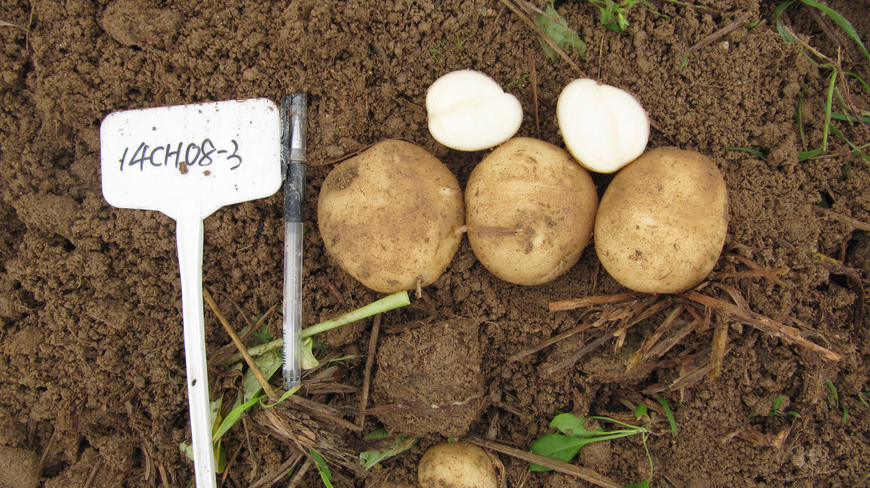
由广东省农业科学院作物研究所和华中农业大学联合培育。该品种株型直立,生长势强，分枝中等，株高40～50厘米；茎绿色，主茎分枝少。叶片绿色，叶缘平滑，复叶椭圆形，对生；托叶椭圆形，单叶叶柄短且叶柄有小叶。无花和浆果，薯块椭圆形，薯皮光滑，黄色，薯肉黄色，致密度紧。芽眼浅，芽眼数11个左右；结薯集中。单株产量1.7千克左右，单株结薯数15个，单块薯重0.11千克。薯块中干物质17.6%，淀粉含量10.3%左右，Vc含量22.7 mg/100g，还原糖含量0.49%，蛋白含量2.13%，属中早熟品种，全生育期81～90天，与对照种粤引85-38相似。薯块较耐贮藏，薯块整齐度中等，商品薯率为89.83%。平均亩产2562公斤，田间表现耐寒性中等，中抗晚疫病，抗病毒；薯块较耐贮藏。

B2. 云薯901
由云南省农业科学院经济作物研究所与广东省农业科学院作物究所联合选育，2015年通过广东省农作物品种审定，2018年获得国家登记证书（GPD马铃薯(2018)440080)。该品种为鲜食品种，生育期平均86天左右，株高39厘米，叶片绿色，茎绿色，落蕾，薯型椭圆形，薯皮淡黄色略麻，薯肉淡黄色，芽眼浅。单株块茎数3.8个，商品薯率94%以上，无裂薯、空心、二次生长。干物质含量17.93%，淀粉含量12.16%，蛋白质含量2.38克/100克，维生素C含量36.6毫克/100克，还原糖含量0.05克/100克。中抗晚疫病，高感病毒病。2017年被列入广州市农业主推品种，2017～2020年连续四年被列入广东省农业主导品种。

B3. 陇薯7号
甘肃省农业科学院马铃薯研究所选育。广东省农业科学院作物研究所引进，2017年通过广东省农作物品种审定。该品种生长势强，分枝多，株高57厘米，茎、叶绿色。冬季种植生育期98～99天。块茎椭圆形，黄皮黄肉，薯皮光滑，芽眼浅。薯块整齐度中等，商品薯率84.6～87.5%。平均亩产2500公斤左右。品质鉴定为优;块茎干物质含量18.1～19.4%，淀粉含量12.2～14.6克/100克，还原糖含量0.07～0.11克/100克，蛋白质含量1.94～2.71%。抗病性接种鉴定为中抗晚疫病。2018年被列入广州市农业主推品种，2019～2021年连续三年被列入广东省农业主导品种。

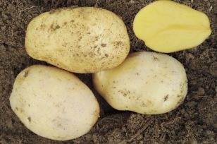
B4. 云薯306
云南省农业科学院经济作物研究所、广东省农业科学院作物研究所联合选育。2016年通过广东省农作物种审定，2018年获得国家登记证书（GPD马铃薯(2018)440079)。该品种适合鲜食、炸片炸条。生育期91天左右，株高42.6～51.6厘米，茎绿色，叶绿色。块茎扁圆形，红皮淡黄肉，薯皮略麻，芽眼浅。薯块整齐度中等，商品薯率为87.11%～88.51%。干物质含量19.6%，淀粉含量14.1%，蛋白质含量1.84%，维生素C含量38.5毫克/100克，还原糖含量0.138%。高抗晚疫病，中感病毒病，中感青枯病。抗病性接种鉴定为高抗晚疫病，高感青枯病。2019～2021年连续三年被列入广东省农业主导品种。
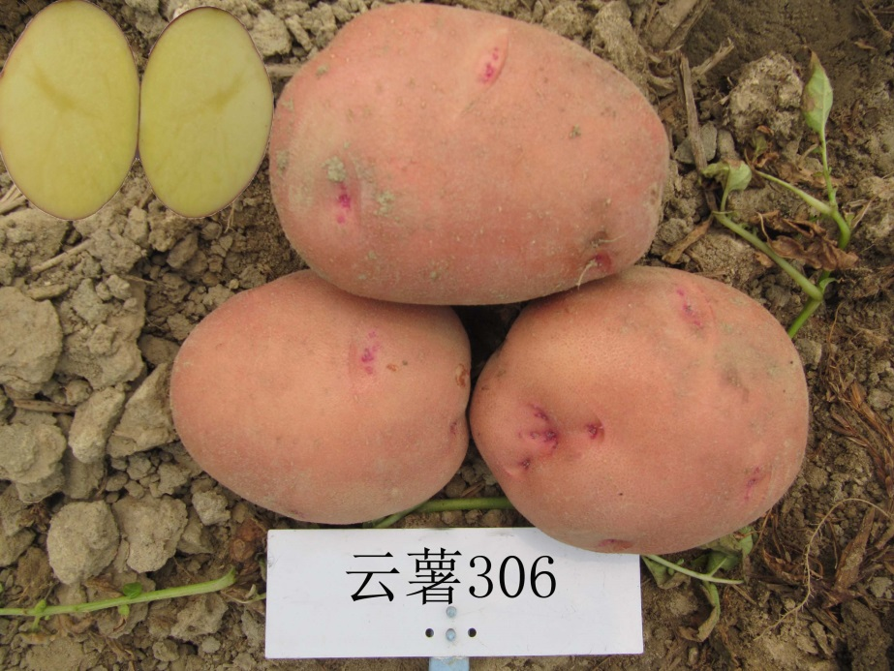

B5. 大西洋
美国品种，1978年由农业部和中国农业科学院引入我国，2011年通过广东省农作物品种审定。该品种株型较直立，生长势强，分枝少，株高50厘米左右，生育期约90天。薯块球形，大小中等、均匀，白皮白肉，表皮光滑，芽眼浅，商品薯率达90%以上。2010—2011年在广东博罗、惠东、阳东进行品比试验，两年的平均亩产约2160公斤。品质鉴定为优，炸片品质优良，薯块干物质含量19.6%左右，淀粉含量15.1%左右，蛋白质含量2.10%，还原糖含量为0.08%左右，维生素C含量为29.7毫克/100克鲜薯。田间种植表现为较抗花叶病毒病和卷叶病毒病。
